PROJET HTLM/CSS_LPTI1: Réalisation d’un site web

Professeur : M .Jean-Marie PREIRA

Classe : LPTI1

Exposants : MAMADOU DIOUF & MAMADOU NGOMA DIENE

Année : 2021-2022

Ce projet html consiste à vous présenter des villes et endroits que nous aimerions visiter.

Sur cette optique nous avons répertorié plusieurs villes et nous en avons pris 4.

Ce site web sera structuré de la manière suivante : 5 pages dont la page d'accueil qui présentera quelques magnifiques villes qui sont entre autre : PARIS  ,SANTORIN ,DAKAR ,BRUXELLE.

La sélection de ces différents sites vous ont été mises à votre disposition pour une expérience inoubliable dans ces lieux que vous voudriez visiter.

**PAGE D ACCUEIL**

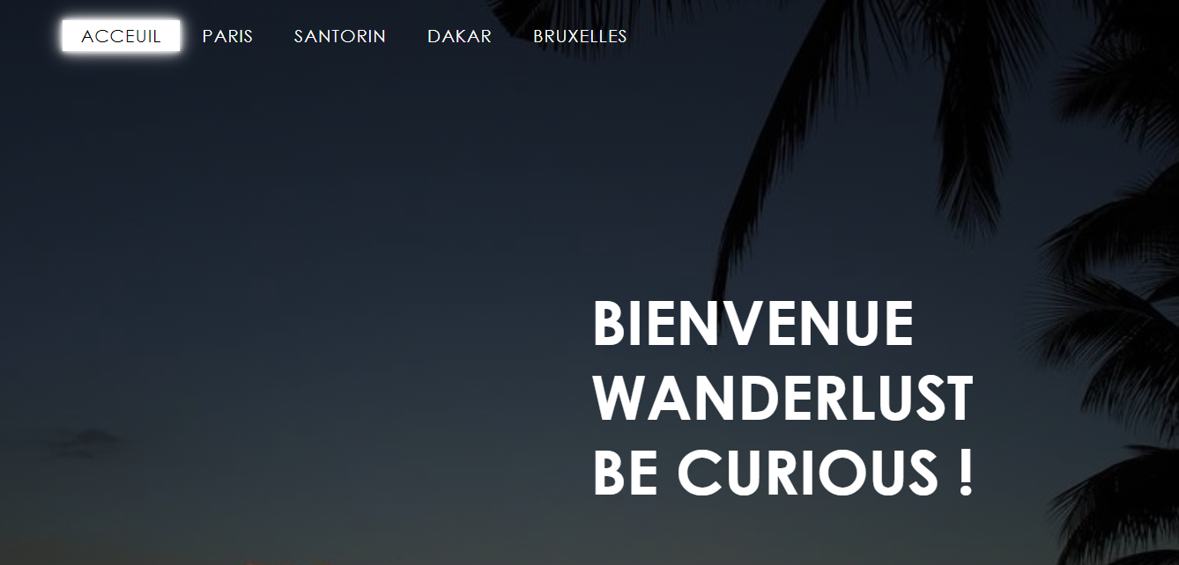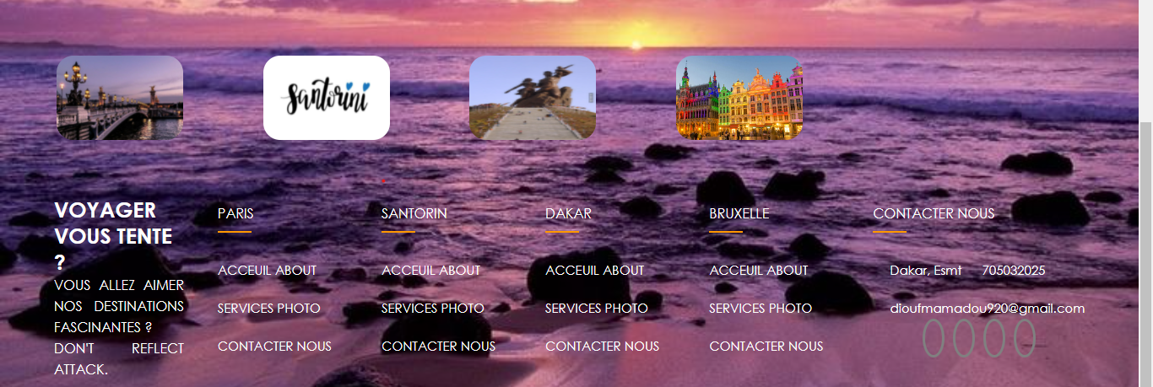

**Présentation des feuilles de styles**

|  |  |
| --- | --- |
| BALISES | STYLES |
| **BODY** | **POUR LES 5 PAGES**  background-image:linear-gradient(rgba(0,0,0,0.5),rgba(0,0,0,0.5)), url(jp10.JPG);  font-family: "century Gothic";  color: #fff;  background-attachment: fixed;  background-position: center;  background-size: cover;  **POUR LA PAGE D’ACCUEIL**  background-image:url("Acceuil1.jpg") ;  **POUR PARIS**   background-color: lightsalmon;  **POUR SANTORIN**  background-image:linear-gradient(rgba(0,0,0,0.5),rgba(0,0,0,0.5)), url(grece6.jpg);  **POUR DAKAR**  background-image:linear-gradient(rgba(0,0,0,0.5),rgba(0,0,0,0.5)), url(jp10.jpg);  **POUR BRUXELLE**  background-image:linear-gradient(rgba(0,0,0,0.5),rgba(0,0,0,0.5)), url(sn8.jpg); |
| **BUTTON** | **POUR LES 5 PAGES**  border-radius: 100px;  background-color: white;  padding: 10px 20px;  font-size: 10px;  margin: 10px;  color: rgb(0, 195, 255); |
| **<div id="ville">** | **POUR LES 4 VILLES**  width:500 px;  margin: auto;  background-color: #fff; |
| **<div class="barre_image">** | **POUR LES 4 VILLES**  margin-top: 15px;  height: 150px;  border-radius: 5px;  background-image:linear- gradient(rgba(0,0,0,0.5),rgba(0,0,0,0.5)), url("");  position: relative;  box-shadow: 0px 4px 4px #1c1a19;  margin-bottom: 25px;  margin-top: 90px; |
| **ARTICLE** | **POUR LES 4 VILLES**  width: 750px;  margin-right: 15px; |
| **<div class="video">** | **POUR LES 4 VILLES**  background-position: left;  background-size: cover;  margin-left: 10%; |
| **<Img src=** **"** **">** | **POUR LES 4 VILLES**  float: ;  width: 150px;  height: 50px;  margin-right: 66px;  margin-top: 2px; |
| **<Img class="flottant">** | **POUR PARIS, DAKAR, SANTORIN**  .flottant1 ,3 et 5{  float: left;  width: 500px;  height: 500px;  margin-left: 20px;  }  .flottant2 et 4{  float: right;  width: 400px;  height: 300px;  margin-left: 20px;  }  **POUR PARIS**  .flottant1 et 3{  float: left;  width: 500px;  height: 500px;  margin-left: 20px;  }  .flottant2{  float: right;  width: 500px;  height: 500px;  margin-left: 20px;  } |
| **<footer class="footer">** | **POUR LA PAGE D’ACCUEIL**  .footer{  background-color: gray;  padding: 30px 0;  position: absolute;  bottom: 0;  right: 0;  left: 0;  }  **POUR LES 4 VILLES**  .footer{  background-color: BLACK;  padding: 30px 0;} |
| **<div class="container">** | **POUR LES 5 PAGES**  .container{  max-width: 1100px;  margin: auto;  } |
| **<div class="row">** | **POUR LES 5 PAGES**  .row{  display: flex;    } |
| **<div class="footer-col">** | **POUR LES 5 PAGES**  .footer-col{  width: 50%;  padding: 0 10px |
| **h1** | **POUR LA PAGE D’ACCUEIL** color:#fff ; display: block;  margin: 15px;  text-align: :left;  **POUR LES 4 VILLES** color: #fff; .barre-image h1{  position: absolute;  top: 30%;  left: 50%;  transform: translate(-50%,-50%);  } |
| **h2** | **POUR LA PAGE D’ACCUEIL**  .footer-col h2{  font-size: 18px;  color: rgb(0, 195, 255);  text-transform: capitalize;  margin-bottom: 30px;  font-weight: 500;  position: relative;  position:absolute ;  left: 0;  bottom: -10px;  background-color: rgb(0, 195, 255);  height: 2px;  box-sizing: border-box;  width: 50px;  }  **POUR LES 4 VILLES**  text-decoration: underline;  text-align: center;  color: rgb(0, 195, 255); |
| **h3** | **POUR LES 4 VILLES** color: #;fff font-size: 18px;  color: rgb(0, 195, 255);  text-transform: capitalize;  margin-bottom: 30px;  font-weight: 500;  position: relative;  .footer-col h3::before{  content:'';  position:absolute ;  left: 0;  bottom: -10px;  background-color: rgb(0, 195, 255);  height: 2px;  box-sizing: border-box;  width: 50px; |
| **ul, li, a** | **POUR LES 5 PAGES**  ul{  list-style: none;  li{  font-size: 16px;  text-transform: capitalize;  color:white;  text-decoration: none;  font-weight: 300;  display: block;  .footer-col ul li: not (:last-child){  margin-bottom: 10px;  .footer-col ul li a {  font-size: 16px;  text-transform: capitalize;  text-decoration: none;  font-weight: 300;  display: block;  .footer-col ul li a:hover {  padding-left: 8px;  **POUR LES 4 VILLES**  ul li a{  text-decoration: none;  color:black;  padding: 5px 20px;  border: 8px solid transparent;  transition: 0.6s;  letter-spacing: 1px;  font-size: 20px;  overflow: hidden;  transition: 0.2s;  ul li{  display: inline-block;  ul li a:hover{  background-color: rgb(255, 255, 255);  color: #000;  box-shadow: 0 0 5px #fff, 0 0 10px #fff, 0 0 20px #fff;  ul li.active a{  background-color: #fff;  color: #000;  box-shadow: 0 0 5px #fff, 0 0 10px #fff, 0 0 20px #fff; |
| **h4** | **POUR LES 4 VILLES**  color: black;  text-align: right; |
| **H5** | **POUR LES 5 PAGES**  color: black;  text-align: center; |

**Lien du site**

<https://mamadoudioufngoma.github.io/>

**Captures d’écran**

**PARIS**

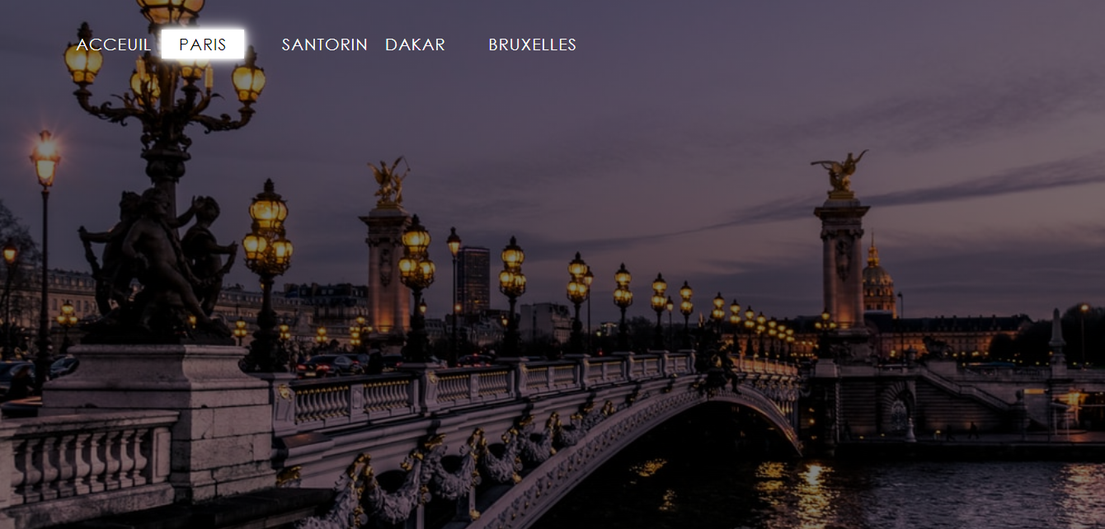

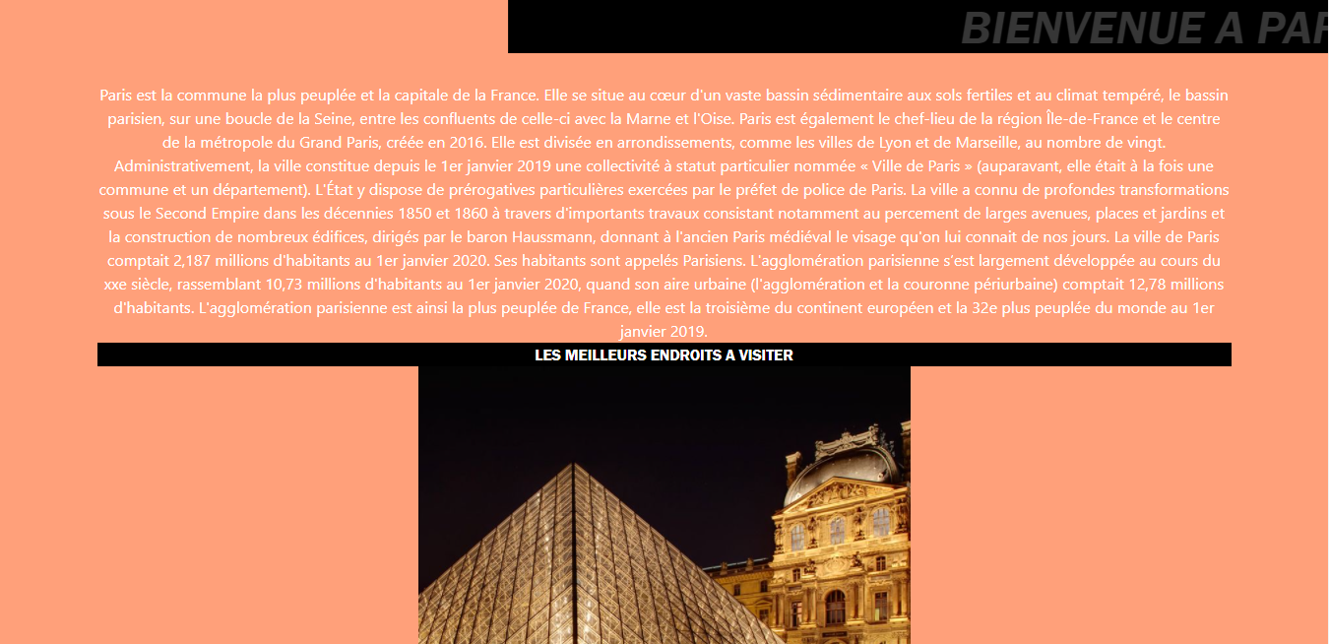 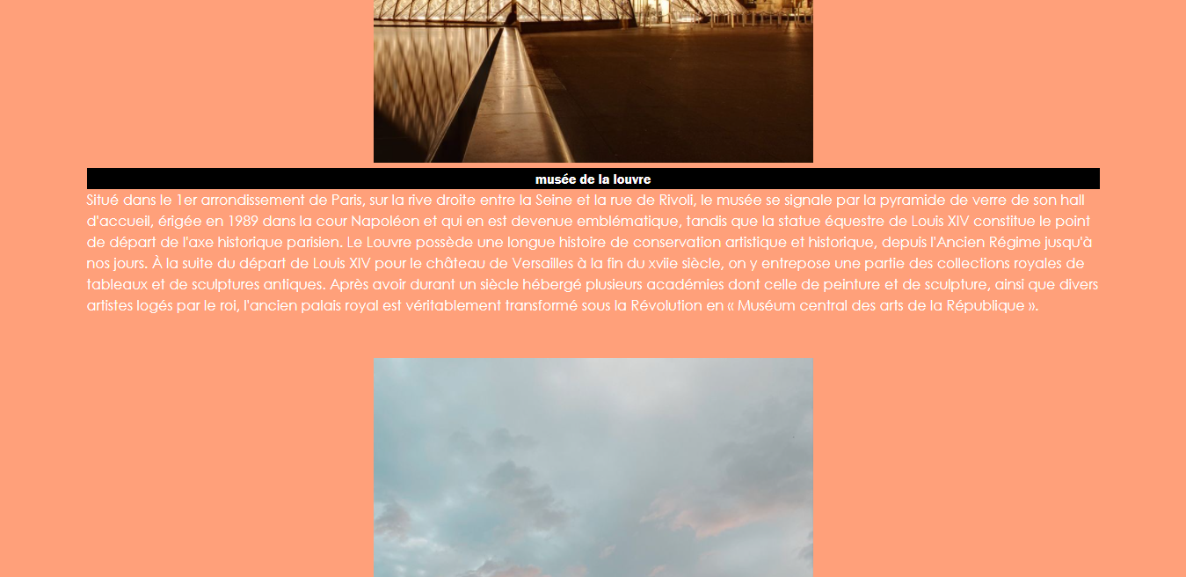

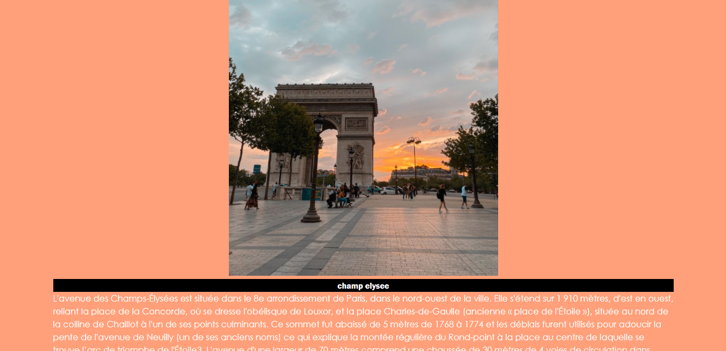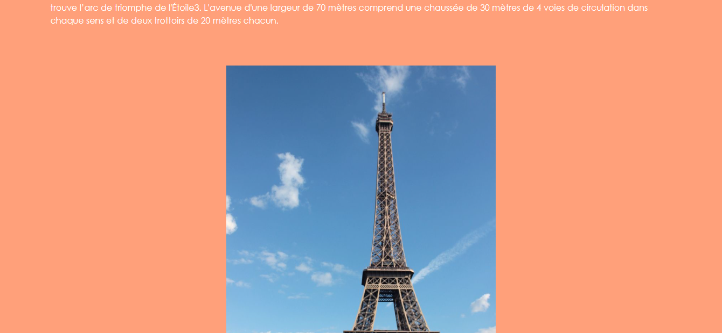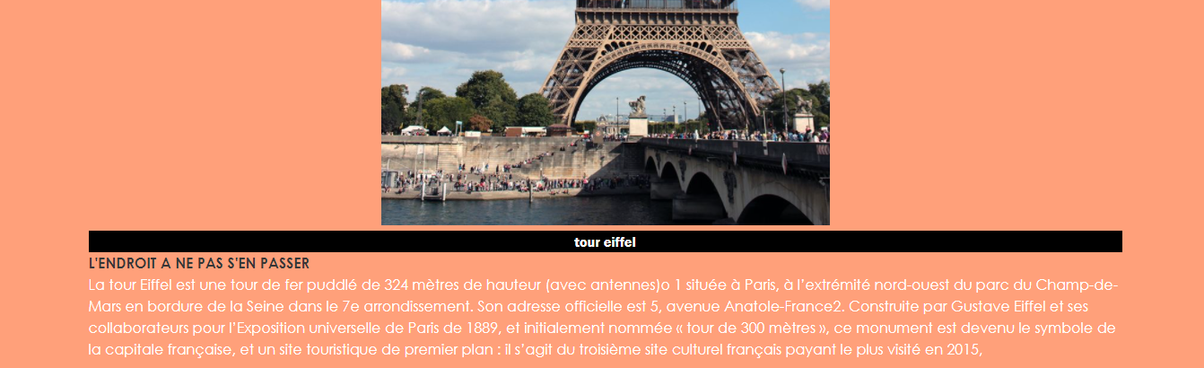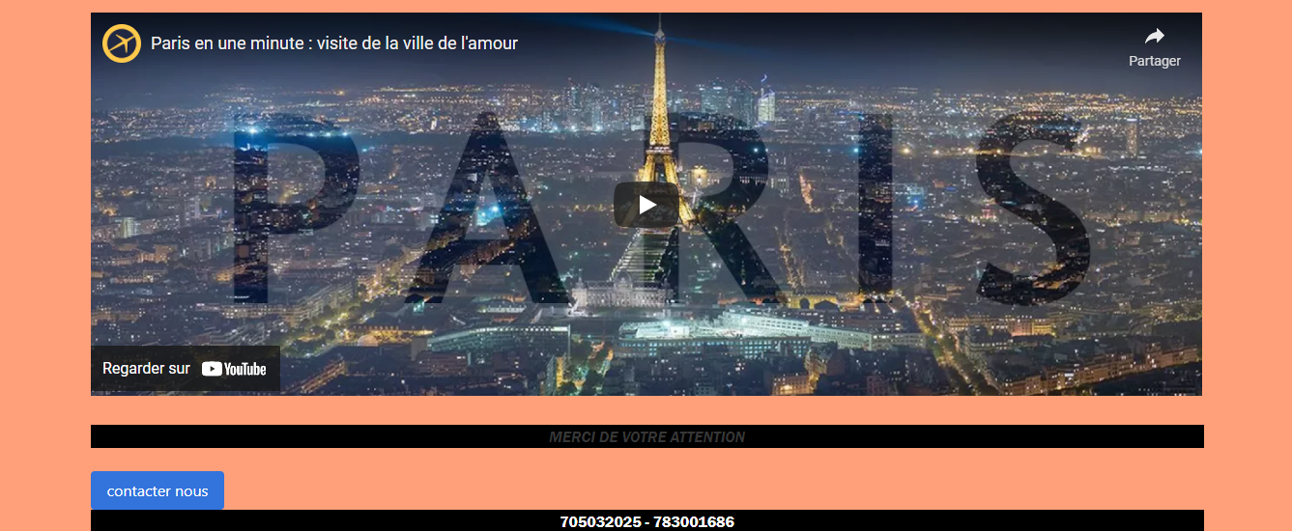

**SANTORIN**

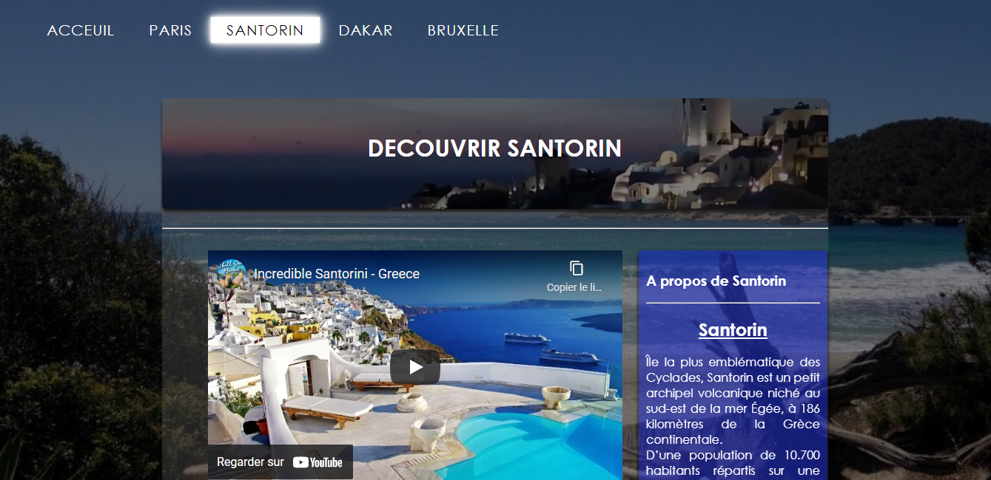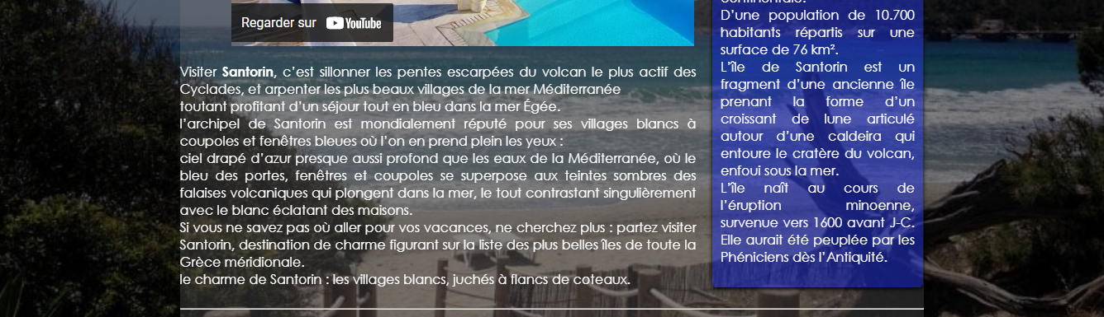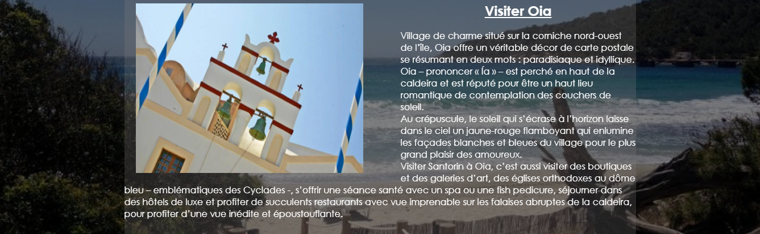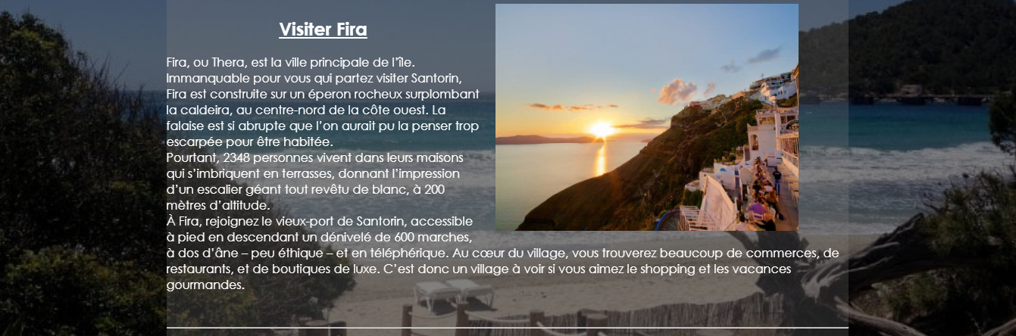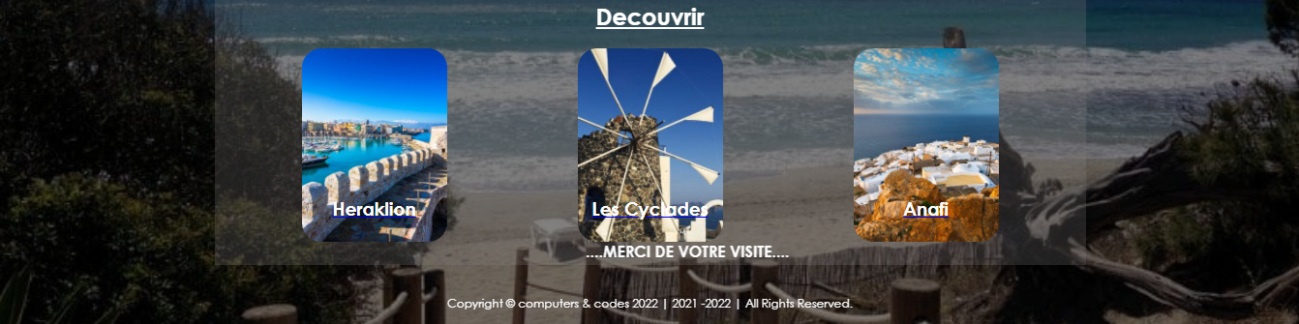

**DAKAR**

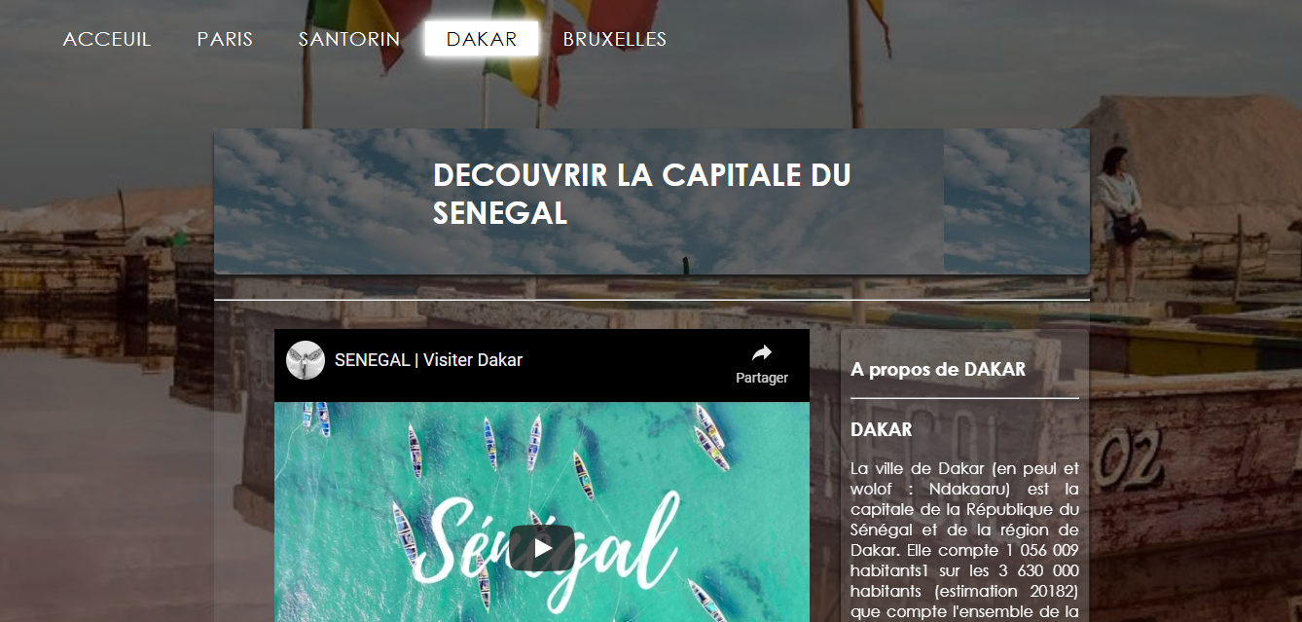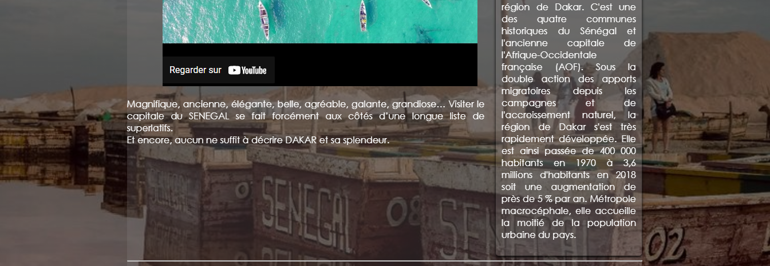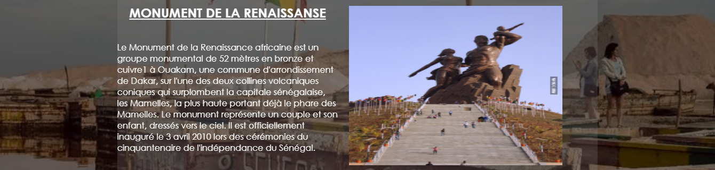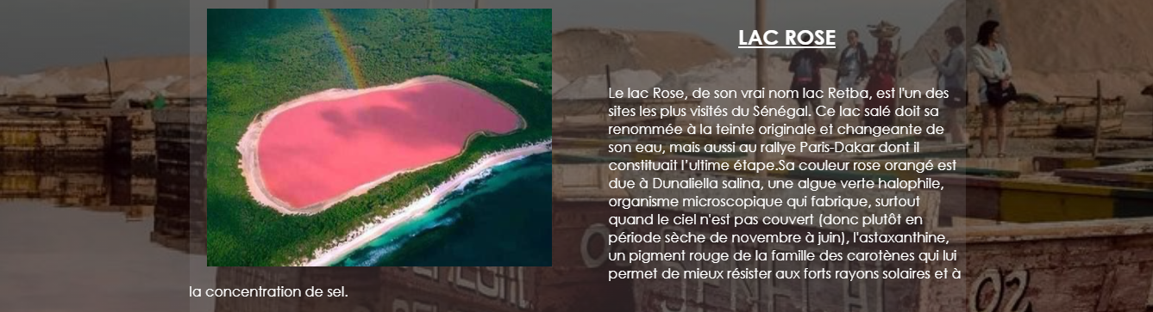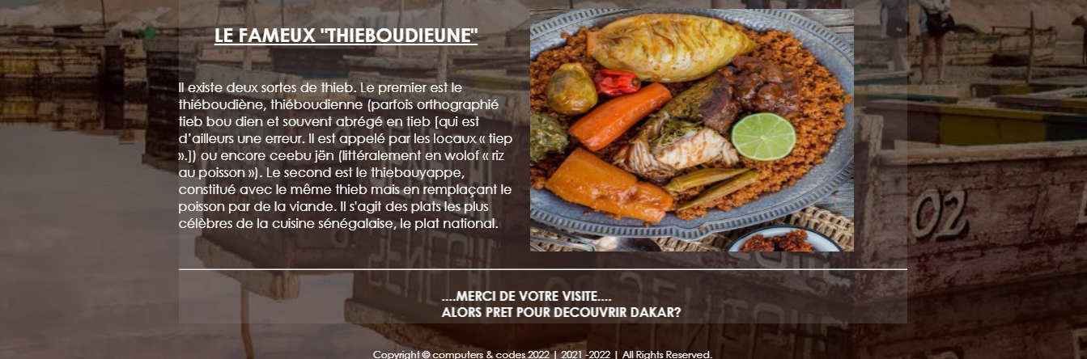

**BRUXELLE**

